检 测 报 告

试验名称：排气噪音分贝测试

主检： |  | 日期： | 2022年10月25日
审核： |  | 日期： | 年月日
批准： |  | 日期： | 年月日

北京光华荣昌汽车部件有限公司实验室

声 明

- 报告无实验室“检测专用章”无效。
- 报告无主检、审核、批准人签字无效。
- 报告涂改无效。
⑷ 复制报告未重新加盖“检测专用章”无效。
⑸ 对检测报告若有异议，请收到报告后15个工作日内通知实验室。
⑹ 送样检测仅对样品负责。
⑺ 电子版报告无安全密码无效

试验单位：北京光华荣昌汽车部件有限公司实验室
地 址：北京市昌平区流村镇工业园区
电 话： (010) 60793358-5711 邮 编：102200
样品名称 | 升降开关气阀 | 车 型 | 2.1底座座椅
样品件号 | BPC0010047 | 样品数量 | 3件
委托单位 | 智能气控产品开发部 | 生产单位 | /
送 样 者 | 董启辉  电话：13933995680 | 送样日期 | 2022年12月26日
试验地点 | 北京光华荣昌汽车部件有限公司实验室 | 试验日期 | 2022年12月27日
试验项目 | 排气噪音分贝测试
试验标准 | 详见编号GR20221226SQS305的申请单
试验状态 | 量产品
试验结论 | 对2022年12月26日智能气控产品开发部送检的2.1底座座椅升降开关气阀按照编号GR20221226SQS305的申请单，进行排气噪音分贝测试，结果不评价。
备 注

一、试验条件
试验时间： | 2022年12月27日—2022年12月27日
试验地点： | 北京光华荣昌汽车部件有限公司实验室
试验人员： | 李亚平
环境温/湿度： | 温度：6.4 ℃；湿度：28.3 %
二、试验仪器设备
序号 | 设备名称 | 设备编号 | 规格型号 | 厂家 | 精度 | 有效期
1 | 噪声测试系统（麦克风） | Q-026 | DT9837 | 恒信大友（北京）科技有限公司 | / | 2023年11月07日
三、试验方法及评价标准
1、试验方法
1.使用快插接头将一号升降开关气路总成连接至2.1底座座椅上，接通0.8~1.0MPa气压气源，将座椅升高到最高后，向下扳动手柄开关，直到座椅降到最低点，记录座椅下降过程中，升降气阀排气时的噪音分贝值，重复5次；
2.将一号升降开关气路总成取下，更换为二号升降开关气路总成，重复步骤1；
3.将二号升降开关气路总成取下，更换为三号升降气路总成，重复步骤1。
2、评价标准
不评价
四、标准偏离
1、标准偏离
无
五、试验结果
1、试验结果
样品名称 | 样品编号 | 气压（MPa） | NO.1（dB） | NO.2（dB） | NO.3（dB） | NO.4（dB） | NO.5（dB）
升降开关气阀 | 305-001-202212 | 0.8 | 58.4 | 57.8 | 57.3 | 57.9 | 56.7
升降开关气阀 | 305-002-202212 | 0.8 | 50.9 | 51.1 | 51.4 | 51.9 | 48.2
升降开关气阀 | 305-003-202212 | 0.8 | 40.1 | 40.6 | 39.7 | 40.7 | 38.6

六、试验照片
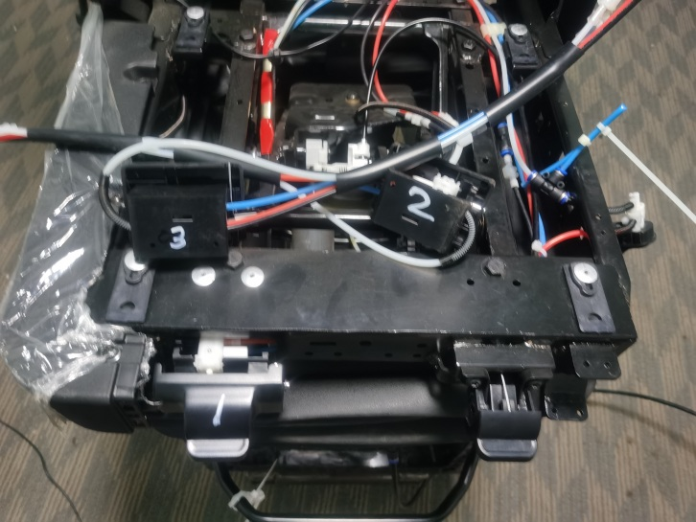
试验前
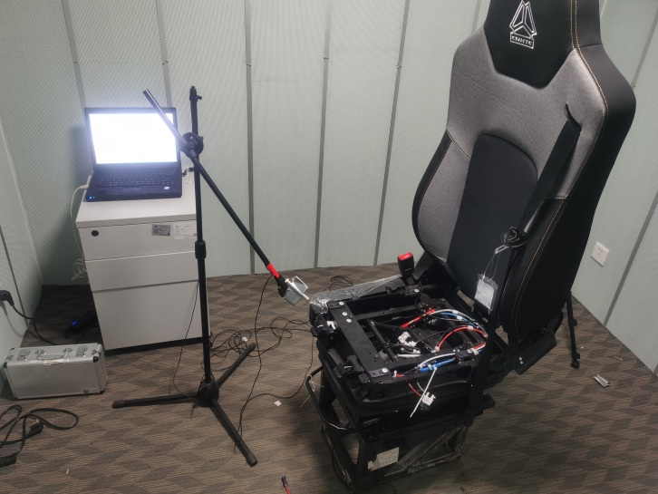
试验中
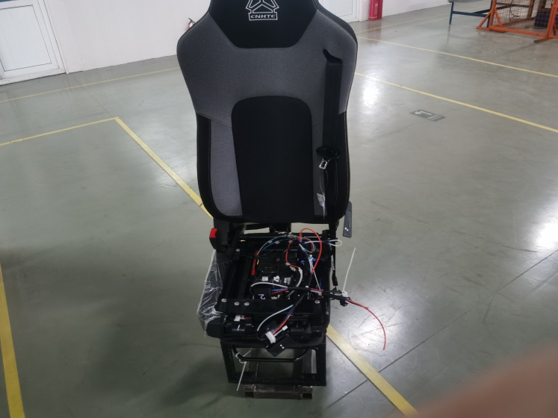
试验后
**报告结束**

